**SEMANA 3 – TALLER DE DESARROLLO DE APLICACIONES 1**

**ENTREGADO POR:** Mendoza Ricse Gimena Cristel

**CÓDIGO:** Q00076H

**CATEDRÁTICO:** Fernández Bejarano Raúl Enrique

***EJEMPLO 1:***

***ENUNCIADO:***

Realizar un programa que halle el área de cuadrado, utilizando Programación Orientada a Objetos, Lenguaje Java, el IDE NetBeans y el marco de gestión de proyectos de software Maven

***DIAGRAMA DE CLASES:***

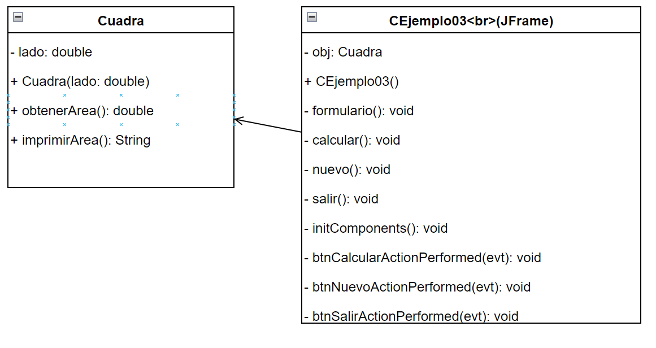

***DISEÑO DE LA APLICACIÓN:***

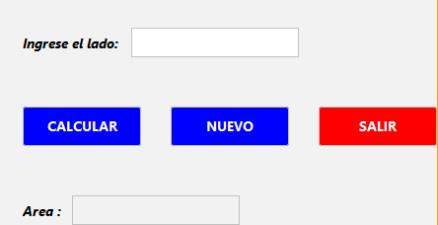

***CÓDIGO DE LA APLICACIÓN:***

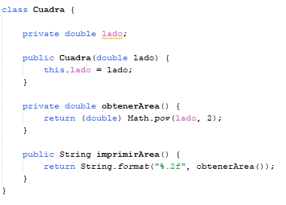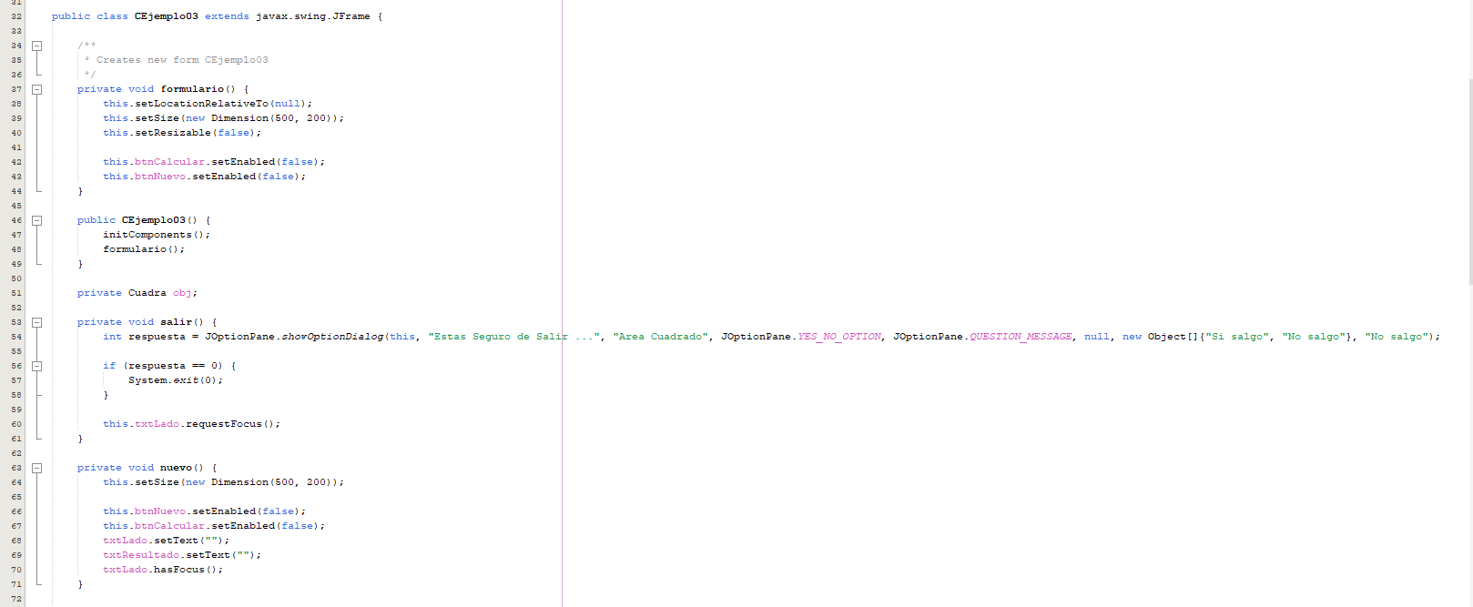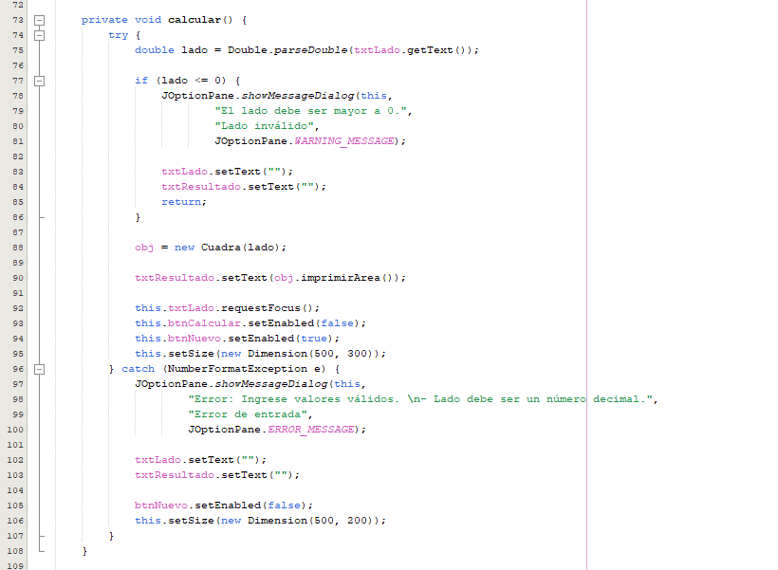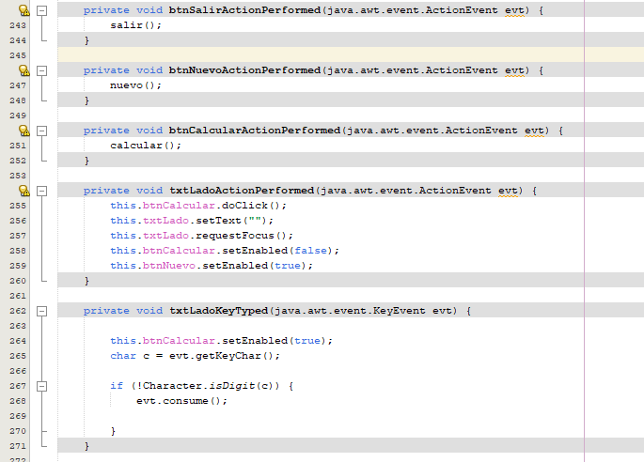

***ACTIVIDAD 1:***

***DIAGRAMA DE CLASES:***

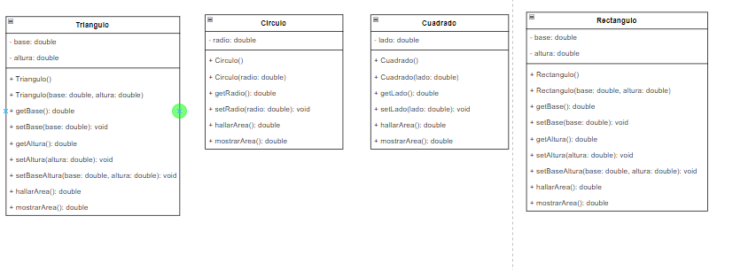 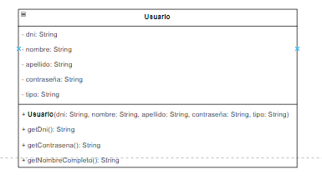

***DISEÑO DE LA APLICACIÓN:***

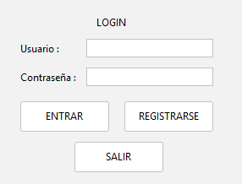

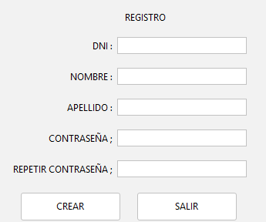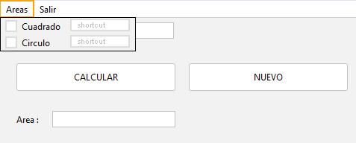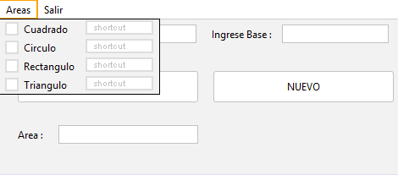

***CÓDIGO DE LA APLICACIÓN - OBJETOS:***

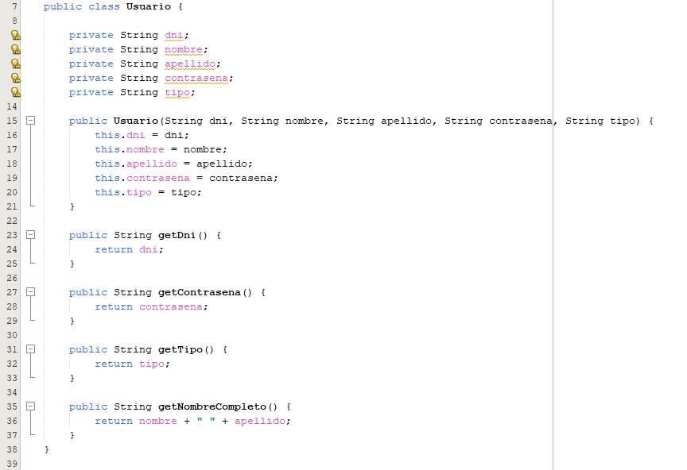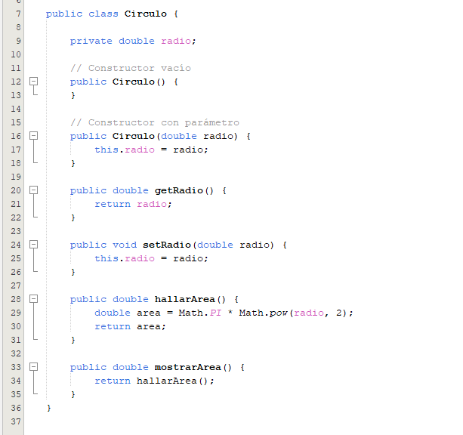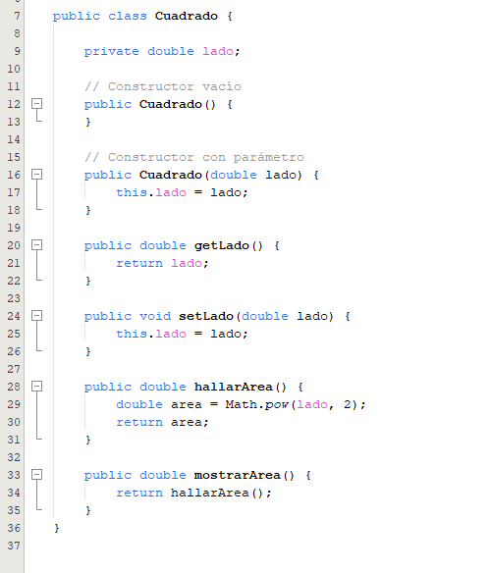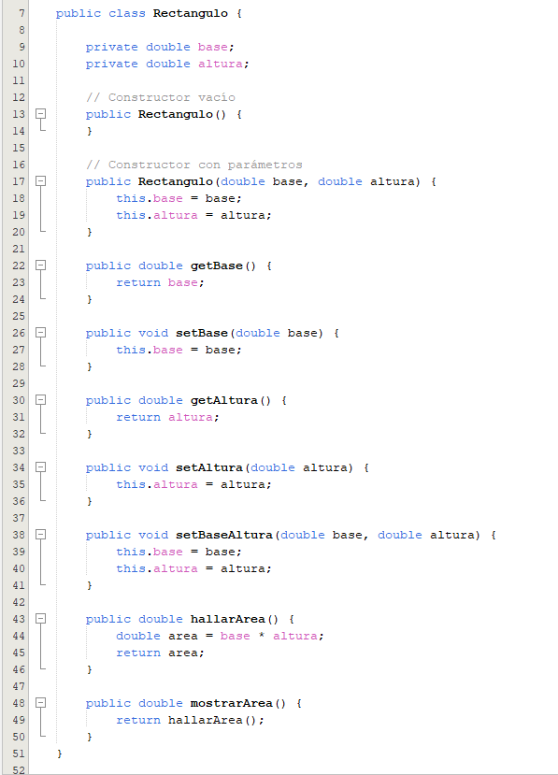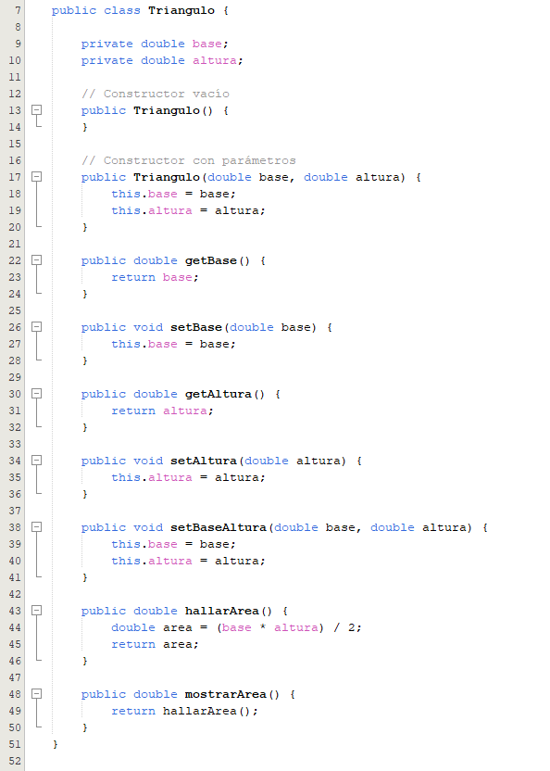

***CÓDIGO DE LA APLICACIÓN - LOGIN:***

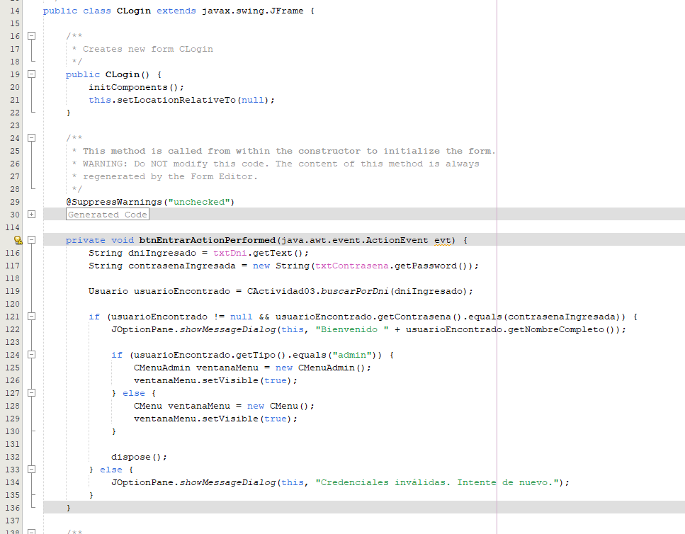

***CÓDIGO DE LA APLICACIÓN - REGISTER:***

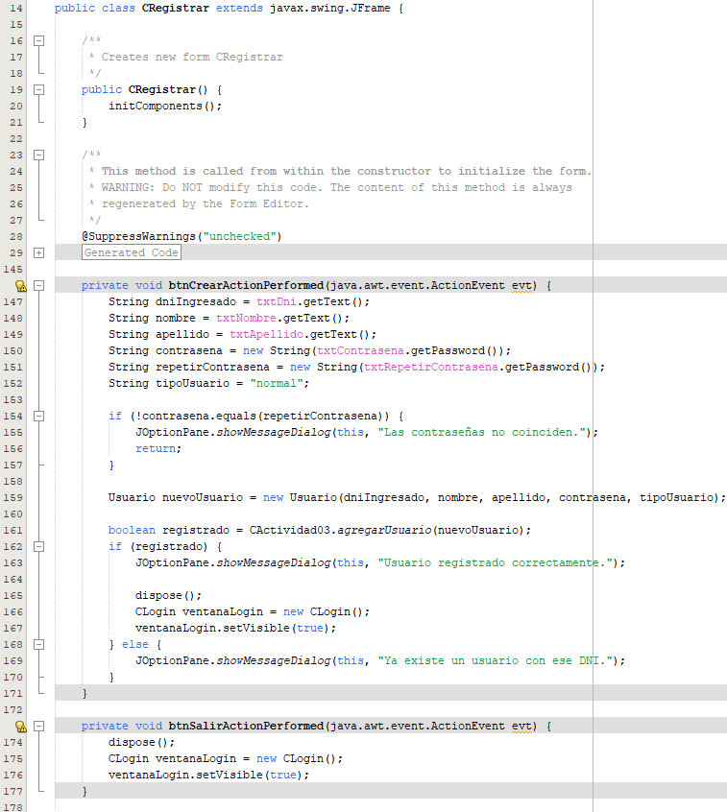

***CÓDIGO DE LA APLICACIÓN - MENU:***

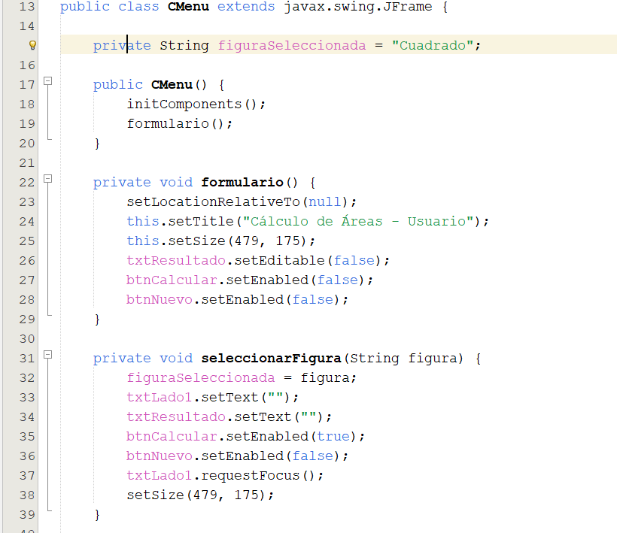

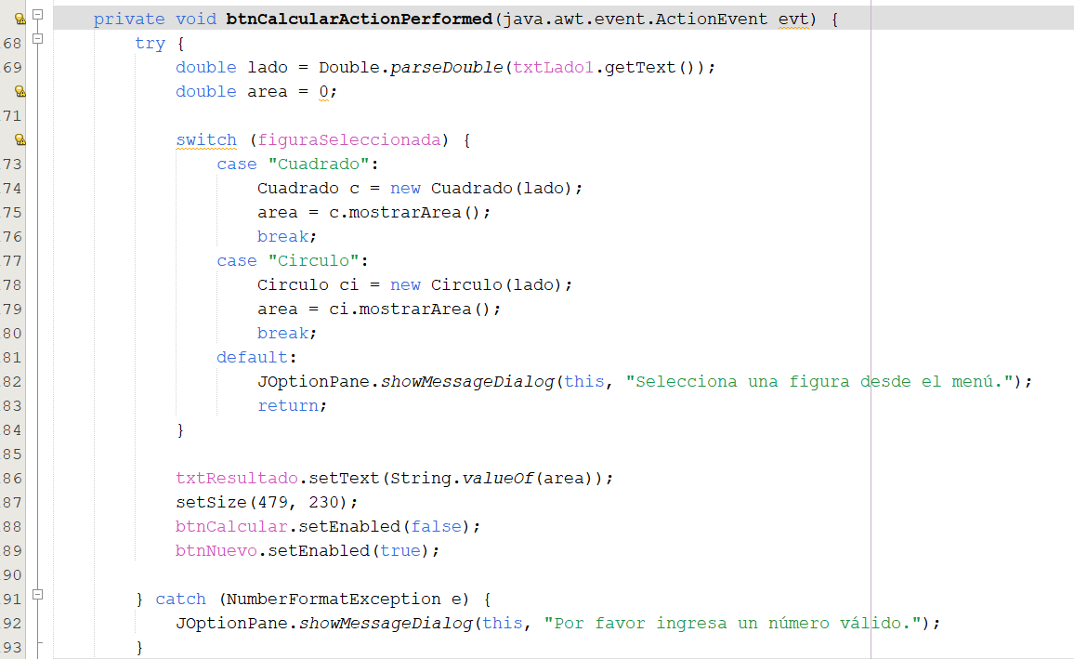

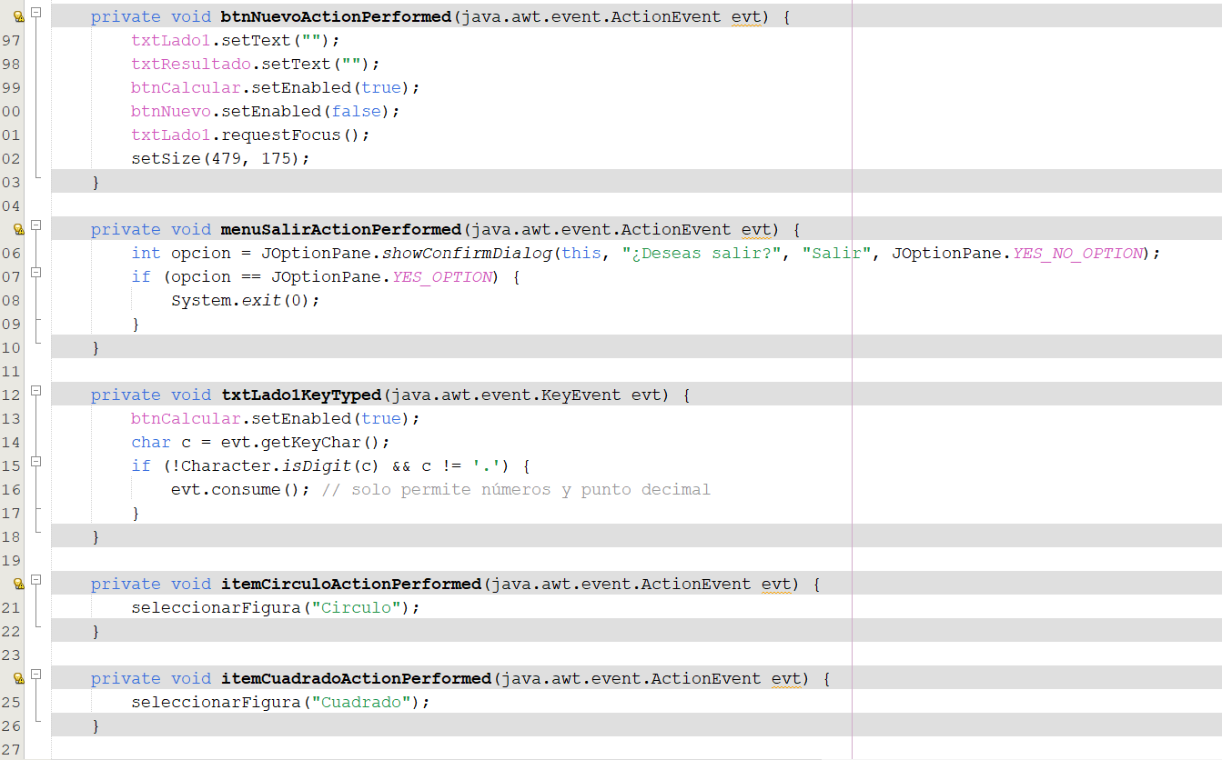

***CÓDIGO DE LA APLICACIÓN – MENU_ADMIN:***

